**IDENTYFIKACJA SUBSTANCJI NARKOTYCZNYCH**

**I. IDENTYFIKACJA ZA POMOCĄ ODCZYNNIKA MARQUISA**

**ZASADA METODY:**

Do identyfikacji substancji w postaci proszku używa się odczynnika Marquisa. Odczynnik ten ma zastosowanie również w chemii organicznej do analizy jakościowej substancji zawierających grupę aromatyczną. Stanowi on składnik gotowych komercyjnych testów narkotycznych.

Związki aromatyczne w obecności stężonego kwasu siarkowego (VI) reagują z formaldehydem, tworząc barwne produkty polimeryzacji.

W wyniku reakcji obserwuje się pojawienie się charakterystycznego zabarwienia.

|  |  |  |  |  |
| --- | --- | --- | --- | --- |
| **Substancja** | **Barwa z odczynnikiem Marquisa** |  | **Substancja** | **Barwa z odczynnikiem Marquisa** |
| 2-CB | Żółtozielona |  | MDMA | Purpurowo-czarna |
| Amfetamina | Pomarańczowo-brązowa |  | Meskalina | Pomarańczowa |
| Kodeina | Fioletowa |  | Metamfetamina | Pomarańczowo-brązowa |
| Heroina | Różowa |  | Metylofenidat | Pomarańczowo-żółta |
| Dekstrometorfan | Szara ze zmętnieniem |  | Metadon | Żółto-różowa |
| LSD | Oliwkowa |  | Mefedron | Brak reakcji |

**ODCZYNNIKI:**

1. Odczynnik Marquisa: do 2 ml stężonego kwasu siarkowego (VI) dodaje się 2 krople 30 % formaliny, wstrząsa. Odczynnik należy przygotować bezpośrednio przed wykonaniem reakcji.
2. Rozpuszczalnik niearomatyczny: heksan.

**MATERIAŁ BADANY:** nieznana tabletka/proszek.

**WYKONANIE OZNACZENIA:**

1. Badaną tabletkę rozetrzeć w moździerzu podpisanym tym samym numerem, co próbka.
2. Za pomocą łyżeczki niewielką ilość proszku w szklanej probówce i zawiesić w 1ml heksanu
3. Dodać 1ml odczynnika Marquisa i chwilę wytrząsać. Zabarwienie powinno pojawić się natychmiast po dodaniu odczynnika. Zbadać zabarwienie ponownie po upływie 10min.
4. Na podstawie zmiany zabarwienia ocenić obecność substancji narkotycznej w badanej próbce.

|  |  |  |  |
| --- | --- | --- | --- |
| Postać (proszek/tabletka) i numer próbki | Pierwsza barwa | Barwa po 10min. | Podejrzewana substancja |
|  |  |  |  |

**II. IDENTYFIKACJA ZA POMOCĄ TESTÓW KOMERCYJNYCH**

**ZASADA METODY:**

Komercyjne testy narkotyczne dostępne w aptekach występują w dwóch formach: zanurzeniowe lub kasetowe. Zanurzeniowe służą do umieszczenia w badanej próbce, natomiast na kasetowe próbkę trzeba nanieść. Zasada działania oparta jest na tym samym mechanizmie: zawierają one paski testowe, w których narkotyk lub jego metabolit wchodzi w odpowiednie reakcje immunologiczne z substancjami aktywnymi (barwny koniugat narkotyku lub jego metabolitu i koniugat przeciwciała skierowanego przeciwko narkotykowi lub jego metabolitowi ze złotem koloidalnym), które zostały naniesione na membranę w procesie produkcji testu.

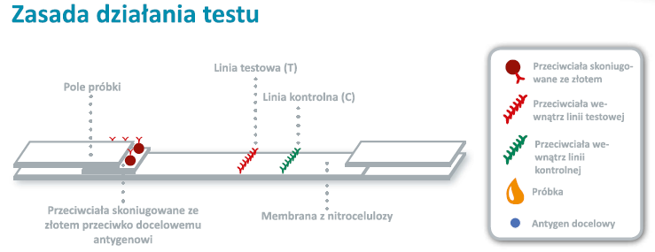

**MATERIAŁ BADANY:** próbka moczu lub śliny

**WYKONANIE OZNACZENIA:**

1. Wyjąć test z opakowania foliowego. Test jest wiarygodny tylko w sytuacji, gdy opakowanie nie zostało naruszone.
2. W zależności od rodzaju otrzymanego testu, umieścić test w próbce bądź nanieść próbkę na test.
3. Odczekać 5 min. i odczytać wynik.

**INTERPRETACJA:**

Testy narkotyczne są w stanie wykryć substancję narkotyczną tylko w sytuacji, jeśli pacjent przyjął ją w przeciągu 24-72 godz. (w zależności od rodzaju substancji) od pobrania próbki. Mają one również ograniczenia, jeśli chodzi o stężenie substancji – gdy jest ono zbyt niskie, test go nie wykryje. Niektóre leki przyjmowane przez pacjenta mogą dać fałszywie dodatni wynik testu.

Pozytywny wynik testu jest więc wskazówką do dalszego postępowania, takiego jak zaproponowanie pacjentowi opieki terapeuty, kontakt z ośrodkiem pomocy uzależnionym bądź w szerszą diagnostykę pacjenta w kierunku obecności substancji uzależniających w jego organizmie.